BRF Roslags Kulle
Nyhetsbrev november 2023 – nr 6
Ikano – pågående åtgärder
Vi har sedan två år ett positivt samarbetsklimat med Ikano. Många åtgärder har gjorts och vissa arbeten pågår fortfarande för att åtgärda frågor styrelsen tagit upp i femårs-besiktningen. Se t ex om isolering och värme på annan plats i Nyhetsbrevet. Det har tagit tid att komma hit men vi är mycket glada för detta.
Beträffande garaget är det nu vinteruppehåll. Ikano avser att göra vissa fuktmätningar under vintern.
En uppföljning av ljudnivåer i vissa lägenheter har gjort efter det att isoleringen blivit klar. Vi har inte fått mätrapporten ännu, men i de flesta fall kvarstod för höga ljudvärden. Vi räknar med att Ikano kommer att undersöka varför samt vidta eller föreslå åtgärder. Stort tack till alla lägenhetsinnehavare som gjorde mätningen möjlig.
Arbetet vid grusplanen är klart. Ikano har tätat brandskåpen mot inläckage samt gjort så att de två gavelstuprören kopplas till en av utkastarna från grusplanen. Den andra dränerar själva grusplanen. I samband med detta har föreningen låtit byta ut de söndervittrade sockelskivorna runt grusplanen. Nu får föreningen hålla koll på och åtgärda kommande rinnskador från vattenutkastarna.
Arbetet med solceller
Vid slutbesiktningen i september noterades en del generella fel, framför allt gällande montaget, som nu har åtgärdats. En ombesiktning kommer att göras inom kort och därefter är projektet klart. Vi kommer att lägga upp en länk på hemsidan där alla kan följa produktionen.
IMD – gemensam el
Det blev tyvärr lite fel i filformatet på förbrukningsdata som skickas från Infometric till HSB som underlag för debitering. Detta medförde att de avier som skickades ut hade fel kostnad och har krediterats. Därmed kommer all el som förbrukats från och med drifttagning 12:e juli att debiteras i hyresavin för januari.
Inbrott
Natten mot onsdag 25/10 hade vi inbrott i garaget via port 6A och 6B. De har varit i förråd och cykelförråd i 6B samt stulit hjul/bromsok på en av bilarna på övre plan. Våra kameror sattes ur funktion kl. 01.50 pga spray och avklippta kablar. Dörren in till garaget via 6B ställdes upp genom att någon petade in en plastgrej i låskolven, så även om dörren såg stängd ut så kunde man bara putta upp den utan att använda kodlås. Ärendet är polisanmält från föreningens sida samt att drabbade medlemmar även gjort enskilda polisanmälningar under samma ärendekod, vilket vi hoppas ska få ge tyngd åt ärendet.
På senaste styrelsemötet diskuterades åtgärdsplan för ökad trygghet och försvåra framtida inbrott. Vi kommer att installera brytskydd på både port 6A och 6B, öka mängden kameror och se över vårt övervakningssystem. Ev ha larm påkopplat nattetid, dvs mellan kl. 23-05.
Viktigt att understryka att vi alla måste hjälpas att hålla koll på vilka som rör sig i och runt fastigheten: kontrollera att porten/dörr till garage går igen, kolla gärna ibland om dörrar “ställs upp” genom att någon pillar in saker i låskolven, släpp inte in obehörig, fråga om någon beter sig underligt utanför - eller ta hjälp av grannar.
Isoleringsarbetet och värme
Arbetet med isolering i lägenheterna är klart och gick mycket smidigare än förväntat. Stort tack för allas samarbete och förståelse! Effekten både på komfort och energiförbrukning vet vi först efter vinterhalvåret. Har hört flera som upplevt att temperaturen blivit jämnare i lägenheten. Nu återstår injustering av tryck och flöde till lägenheternas värmebatteri som sitter i schaktet bakom hissen. Ikano håller på att planera och vi hoppas få det klart innan jul.

Förebygga vattenskador i lägenheten

Som tidigare informerats sker de flesta vattenskador i köket där läckage från diskmaskin är mycket vanligt. Vi rekommenderar att man installerar läckagelarm typ den här modellen:
https://www.vvsbutiken.nu/product.html/vattenlarm-dropp-stop-600

Vid minst två tillfällen har handtaget till blandaren i badrummet gått av varpå det sprutar vatten rakt upp i taket. Då gäller det att ha koll på var ni stänger av vattnet till er lägenhet.

Varje lägenhet har en inspektionslucka i badrummet som ser ut så här:

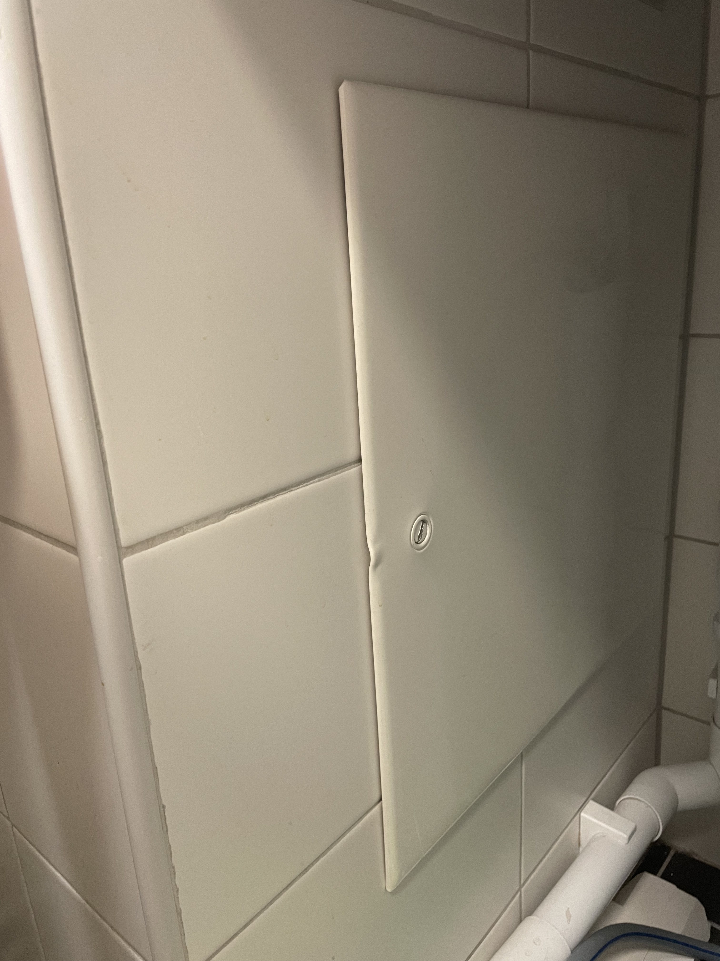
I ettorna sitter den ute vid postfacket och i tvåorna i taket. Öppna den så ska ni se avstängningsventiler för kall- och varmvatten. Se till att ni har ett passande verktyg, t ex ett smalt mynt, till hands för att öppna den om olyckan skulle vara framme.

Hur agera vid stopp i köksavlopp?

Vid stopp i köksavlopp, rensa vattenlås och röret ovanför men gör inget åt stopp som sitter längre ned. Anmäl dessa till HSB för åtgärd. Föreningen tar kostnaderna för detta.
Anledningen är att detta är mycket billigare för alla parter jämfört med om man med egna åtgärder själv råkar orsaka ett läckage genom att rör kopplas fritt från varandra, direkt eller indirekt. Genom byte av anslutningsstoser har föreningen minskat risken för detta, men den är inte helt borta, särskilt i vissa lägenheter som har ett svagt fall i avloppet under köksbänkarna.

Silverfiskar
Styrelsen har blivit uppmärksammad på att det i ett förrådsutrymme i 16 finns många silverfiskar. Silverfiskar finns i princip i alla fastigheter och går nästan inte att bli av med. Dock om de blir för många, måste man reducera dem. Vi kommer därför att beställa s.k. fällor från Anticimex och ställa dessa i gången utanför förrådsutrymmena och därefter utvärdera resultatet. För att detta ska få någon effekt är det av största vikt att förrådsutrymmena städas samt att det inte finns några flyttkartonger, kläder eller likande på golvet. Vi kommer att skicka ut ett separat e-postmeddelande till de som är berörda.

Brandskydd i lägenheter och i garage

Vi påminner om att nu i inför jul kontrollera era brandvarnare och ev byta batteri. Detta ska göras minst 1 gång/ år samt varje gång efter 3 dagars bortavaro.
Det är ej tillåtet med saker ute i trapphusen, dvs. inga dörrmattor, pulkor, barnvagnar eller snowracers. Allt detta ska förvaras i lägenheten eller förrådet.
Vidare får enbart barnvagnar och cyklar förvaras i cykelförråden, för att säkerställa smidig brandskyddskontroll som sker 1 gång/månad i alla gemensamma utrymmen.

I garaget får enbart motorfordon stå på respektive hyrd p-plats. Alla lösa föremål ska förvaras i bilen eller förrådet. Detta för att minimera risken av brandfarligt material. Efterföljs inte detta kommer styrelsen vidta åtgärder där vi kör bort olovligt material, för allas vår säkerhet.

Vår Brandskyddspolicy hittar ni i sin helhet på: www.brfroslagskulle.se/information/brandskyddspolicy-regler

Med önskan om en God Jul och ett Gott Nytt År!
Styrelsen Brf Roslags Kulle

